Общество с ограниченной ответственностью «Лаборатория Страхования»

Пользовательская инструкция по эксплуатации программного обеспечения «КИАС - Страховая Платформа».

- Требования к рабочему месту
Автоматизированные рабочие места (АРМ) пользователей должны
функционировать на базе любой операционной системы, с установленным
интернет браузером Google Chrome (версия 70 и выше), Mozilla Firefox (версия
60 и выше) и должны иметь характеристики не хуже:
      - Процессор с тактовой частотой не менее 1000 МГц;
      - Оперативная память объемом не менее 4 Гб;
      - Жесткий диск объемом не менее 100 Гб;
      - Монитор не менее 19” с разрешением не ниже 1920x1080.
      - Иметь сетевой доступ к соответствующим образом настроенной серверной части

Для работы в «КИАС: Страховая Платформа» потребуется авторизоваться в системе, как указано в п. 2.1.1.

- Основной сценарий
Краткое описание: поиск контрагентов, поиск договоров страхования.

  - Поиск контрагентов

- Авторизоваться в системе
- открыть браузер, перейти на страницу приложения
- в окне авторизации ввести имя пользователя Иванов И.И. и пароль 12345678

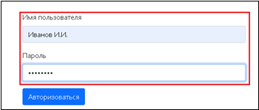
- нажать Авторизоваться
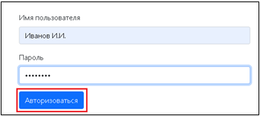
- На открывшейся странице нажать Контрагенты
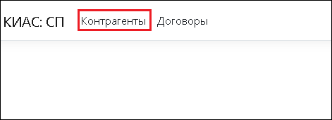
- Задать критерии поиска контрагента
- в полях Полное наименование, Краткое наименование и ИНН вручную ввести соответствующие сведения для поиска нужного контрагента. Если часть наименования искомого контрагента неизвестна, то в полях Краткое наименование или Полное наименование её можно заменить знаком «%» (например, %Мегаполис%)
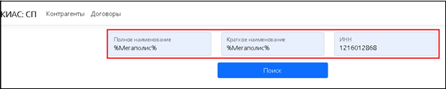
- нажать Поиск
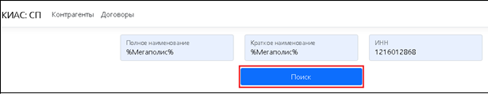
- появится перечень всех найденных по указанным критериям контрагентов
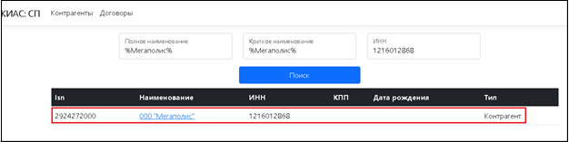
- Для того чтобы открыть экранную карточку найденного контрагента, необходимо навести курсор на его наименование и нажать левую клавишу мыши
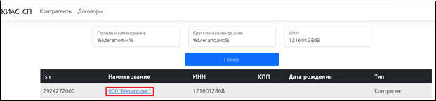
- Экранная карточка контрагента бывает двух видов (в зависимости от того, является он физическим или юридическим лицом). Состав реквизитов для физических лиц и юридических лиц различен
- в экранной карточке контрагентов-физических лиц хранятся такие сведения как ФИО, пол, гражданство, дата рождения, ИНН, СНИЛС, паспортные данные, место рождения, информация о водительском стаже, контактная информация (телефоны, email) и т.д.
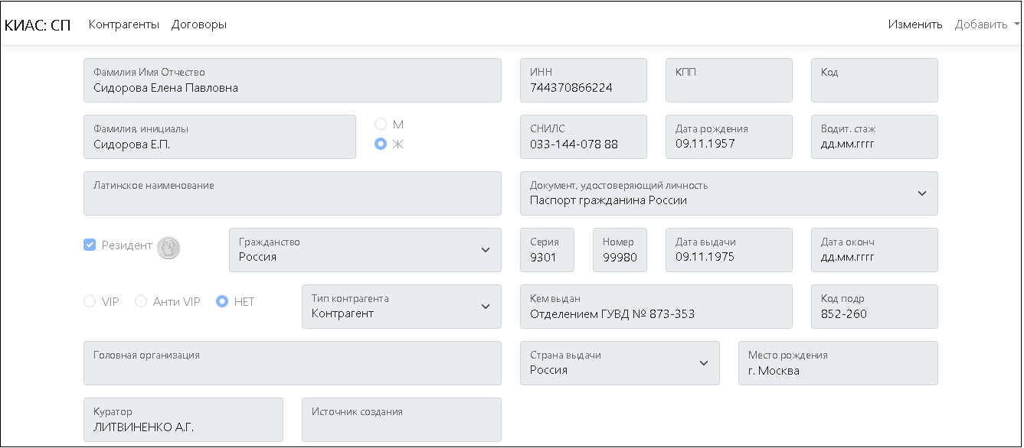
- в экранной карточке контрагентов-юридических лиц хранятся такие сведения как полное и краткое наименования контрагента, признак «резидент/нерезидент», ИНН, КПП, ОКПО, ОГРН, ОКВЭД, отрасль деятельности, организационно-правовая форма, даты регистрации и ликвидации, текущий статус организации, контактная информация (телефоны, email) и т.д.
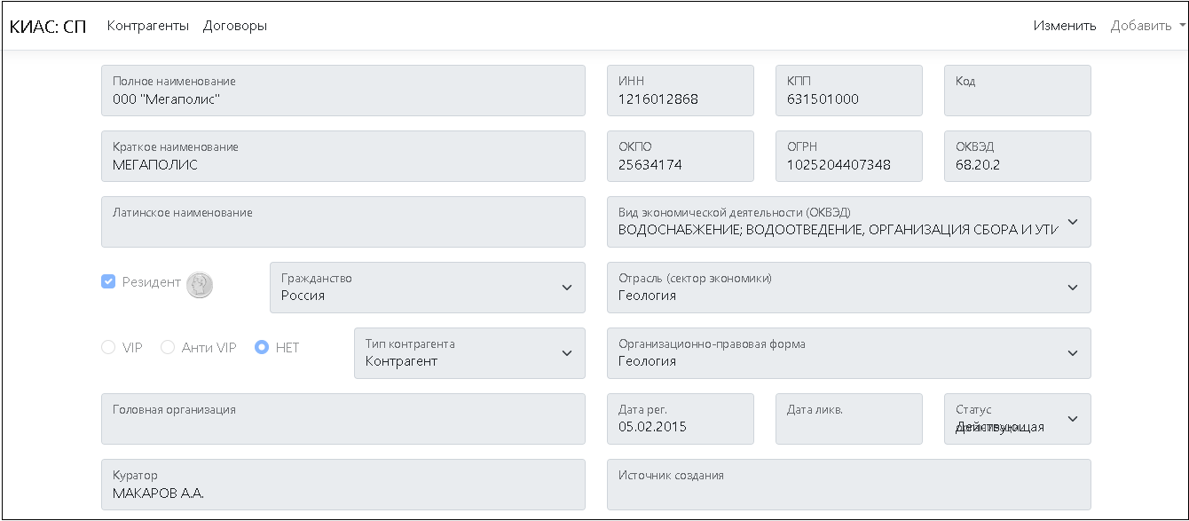
- Внести изменения в карточку контрагента
- нажать Изменить
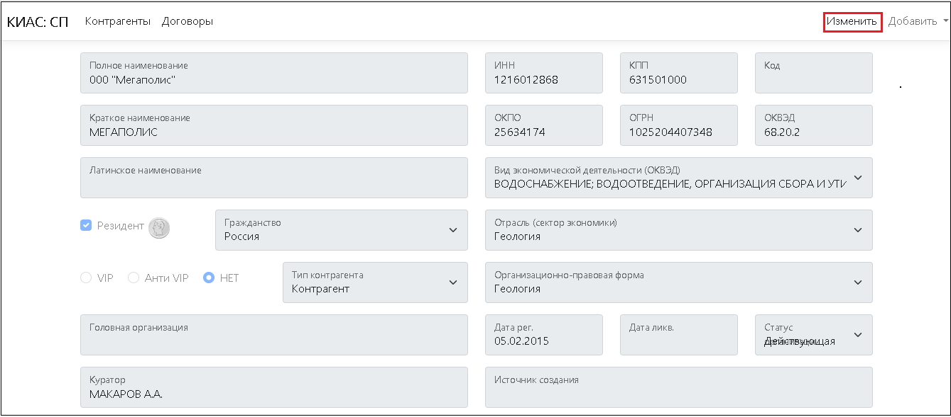
- вручную внести необходимые изменения в соответствующих полях карточки контрагента
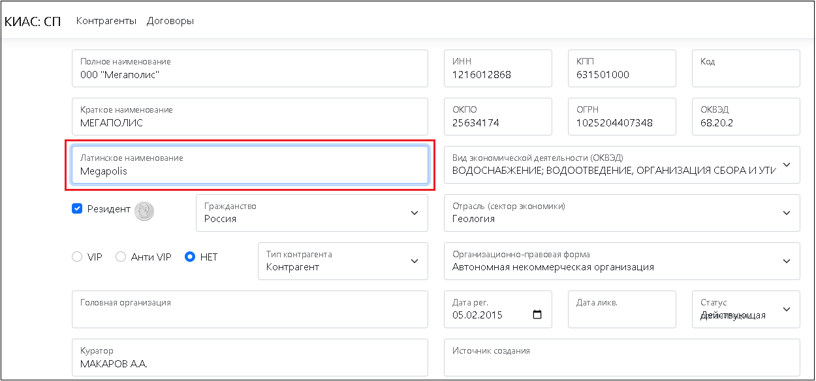
- Нажать Сохранить
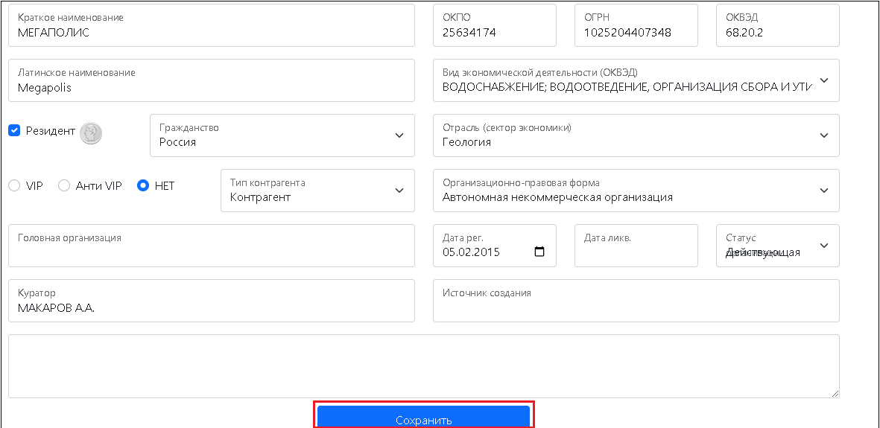
- Добавить новый контакт в карточку контрагента
- нажать Добавить
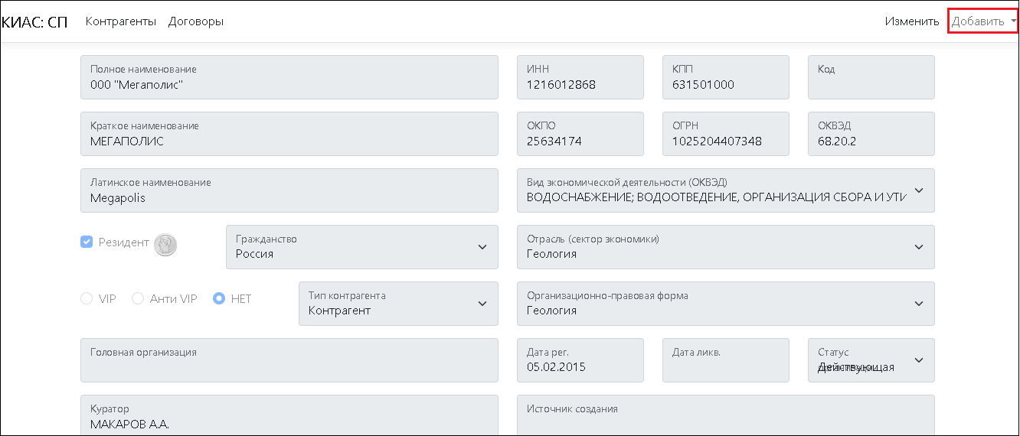
- в выпадающем списке выбрать Новый контакт
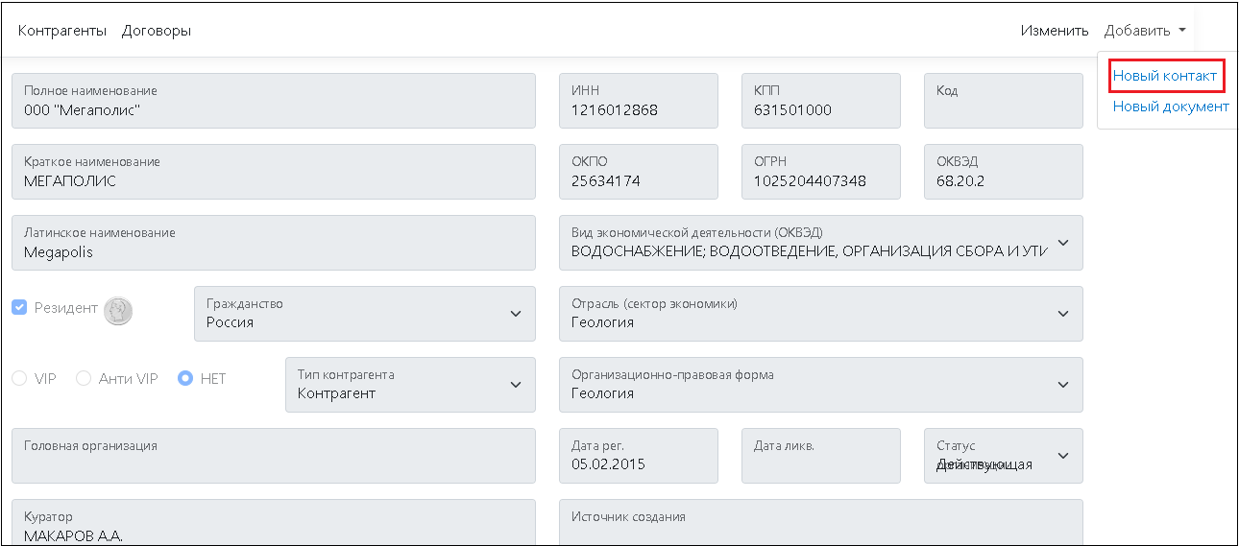
- в открывшейся форме внести необходимую информацию в соответствующих полях
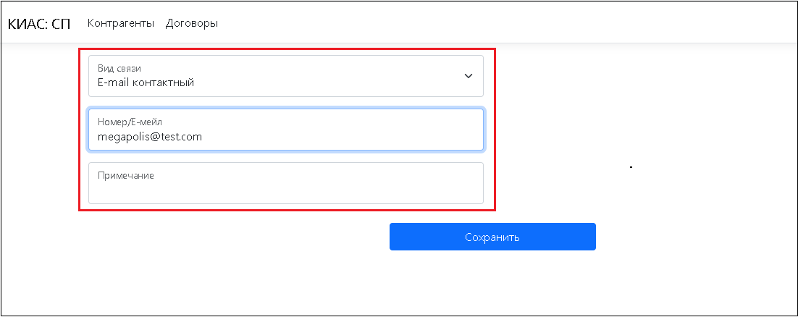
- нажать Сохранить
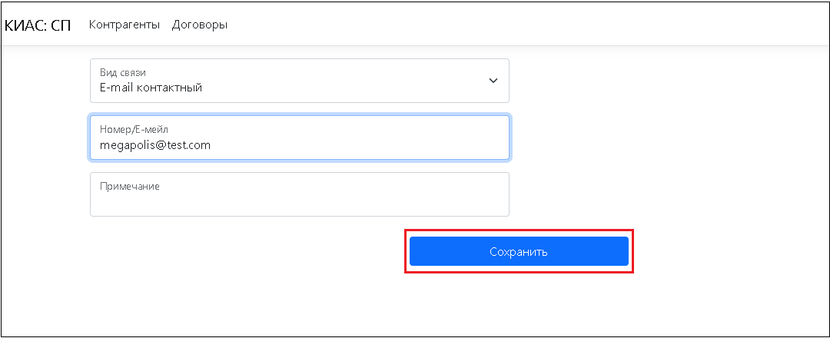
- добавить новый документ в карточку контрагента
- нажать Добавить
- в выпадающем списке выбрать Новый документ
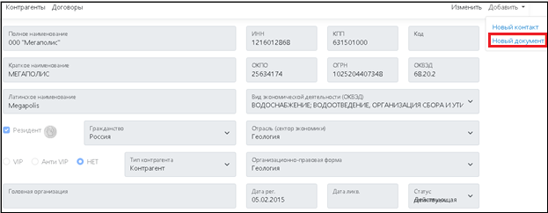
- в открывшейся форме внести необходимую информацию в соответствующих полях
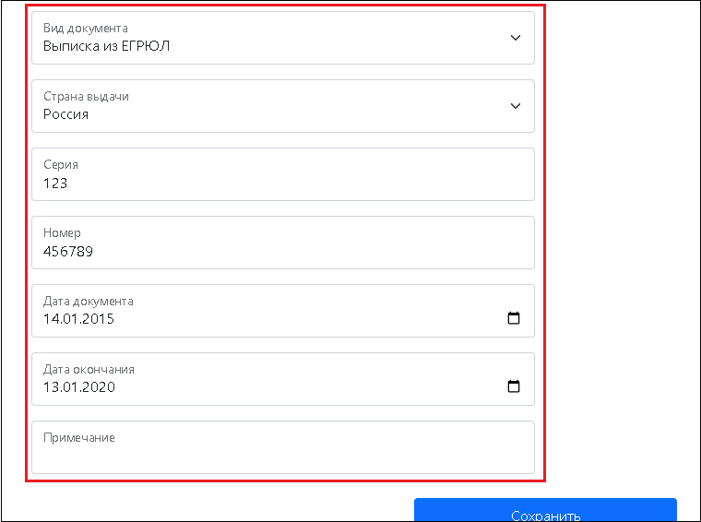
- нажать Сохранить
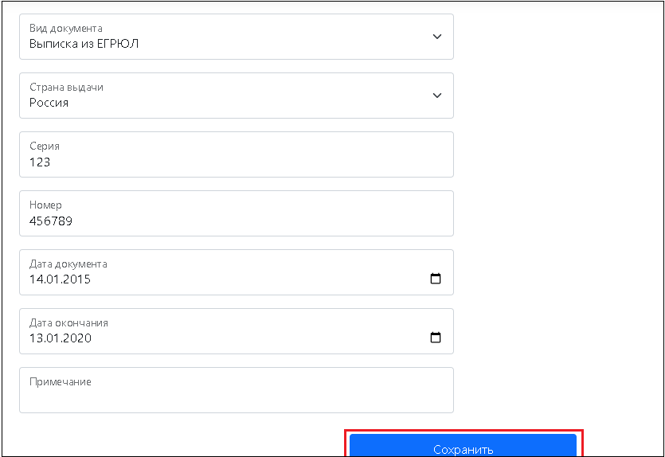
- Добавить нового контрагента (юридическое лицо)
- нажать Контрагенты
- нажать Новый контрагент
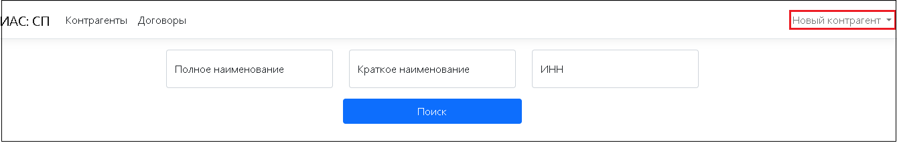
- в выпадающем списке выбрать Юр. Лицо
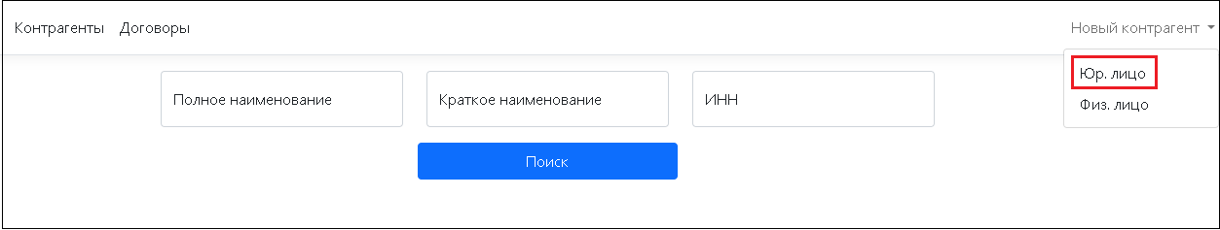
- в открывшейся форме заполнить все необходимые поля карточки контрагента
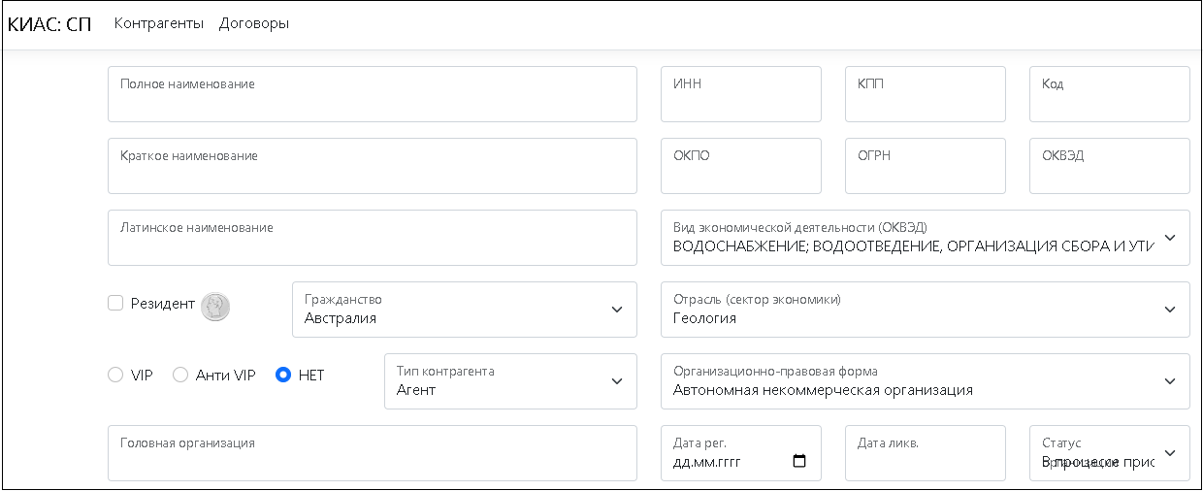
- нажать Сохранить
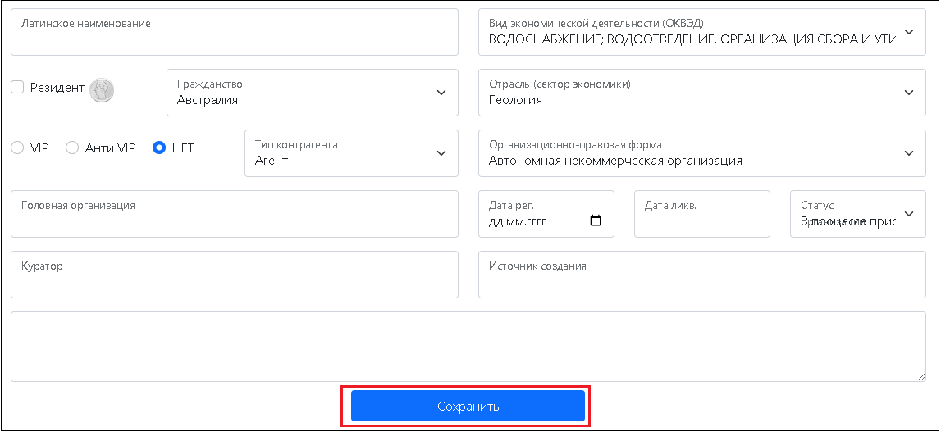
- Добавить нового контрагента (физическое лицо)
- нажать Контрагенты
- нажать Новый контрагент
- в выпадающем списке выбрать Физ. лицо
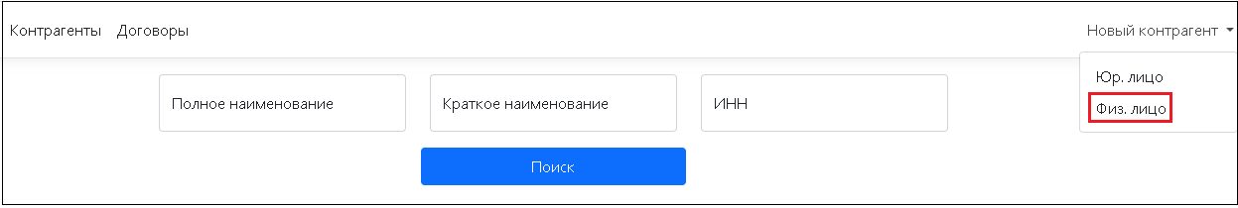
- в открывшейся форме заполнить все необходимые поля карточки контрагента
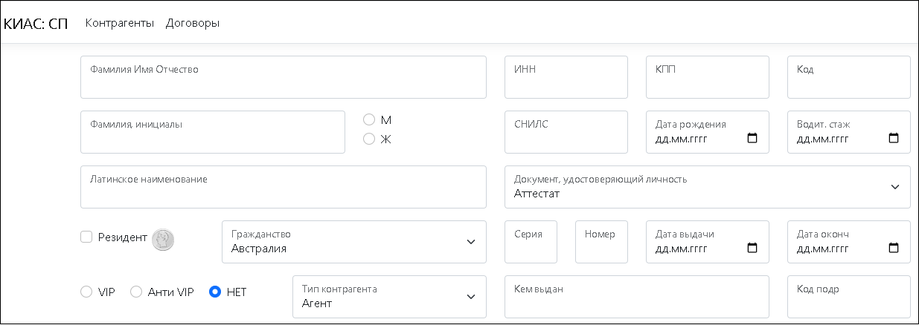
- нажать Сохранить

  - Поиск договоров страхования

- Авторизоваться в системе
- открыть браузер, перейти на страницу приложения

- в окне авторизации ввести имя пользователя Иванов И.И. и пароль 12345678
- нажать Авторизоваться
- На открывшейся странице нажать Договоры
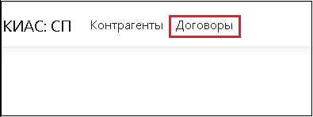
- Задать критерии поиска договора
- в полях Isn договора (Isn – уникальный идентификатор договора в системе), Номер договора и Дата подписания вручную ввести соответствующие сведения для поиска нужного договора. Если часть номера искомого договора неизвестна, то в поле Номер договора её можно заменить знаком «%» (например, МММ%)
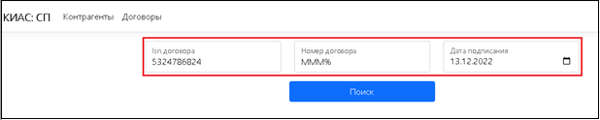
- нажать Поиск
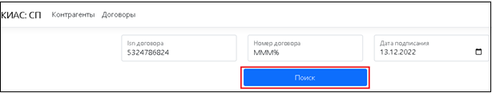
- появится перечень всех найденных по указанным критериям договоров
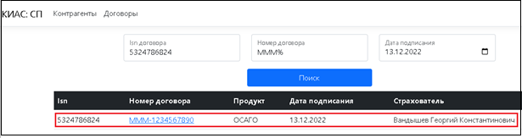
- Для того чтобы открыть экранную карточку найденного договора, необходимо навести курсор на его номер и нажать левую клавишу мыши
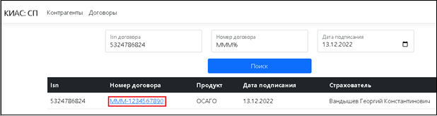
- В экранной карточке договора хранятся такие сведения как номер и тип договора, страховой продукт, периоды действия договора и ответственности по нему, информация об участниках договора и объекте страхования, условия страхования и т.д.
